**Фасады**

|  |  |
| --- | --- |
| **Раздел** | **Описание** |
| Фасад | Главный фасад:  Наличие декоративных элементов: Фасады, Входные группы:  Ограждения:  Высота: 67, Материал: Полипропилеен, Поручни:  Длина: 56, Ширина: 90, Высота: 54 Ступени:  Высота ступеней: 78, Количество ступеней: 45, Материал отделки: Горо Двери:  Входная дверь:  Размеры:  Ширина: 67, Высота: 89 Материал: Металл, Наличие декоративных элементов:  Да: Шнппл9ж Тамбурная дверь:  Да:  Размеры:  Ширина: 45, Высота: 90 Материал: Металл Пожарная лестница:  Да:  Размеры:  Шаг ступеней: 7, Ширина: 68, Длина: 90 Крепление к стене: Гоит Цоколь:  Материал отделки: Керамическая плитка, Наличие декоративных элементов:  Да: Лепнина Размер:  Длина: 56, Высота: 98 Приямки:  Да:  Размеры:  Глубина: 68, Высота над уровнем земли: 65 Материал: Бетон, Отделка: Штукатурка и покраска, Гидроизоляция: Нет |
| Окна | МОП:  Материал: Пластиковые, Размеры:  Ширина: 76, Высота: 45 Отливы:  Материал: Пластик |



Фасад. Главный фасад. Входные группы. Ограждения. Фото



Фасад. Главный фасад. Входные группы. Двери. Входная дверь. Доводчик. Да

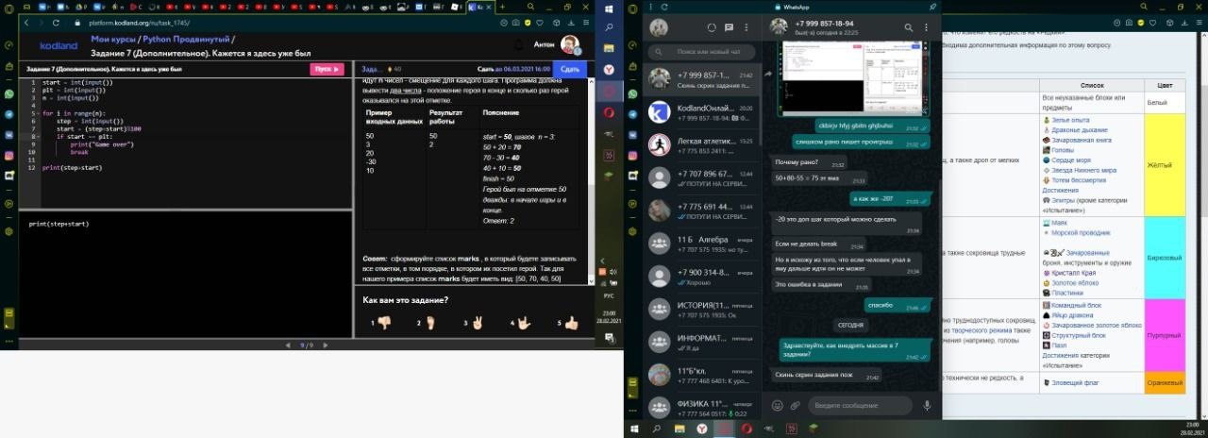

Фасад. Главный фасад. Входные группы. Двери. Тамбурная дверь. Да. Доводчик. Да

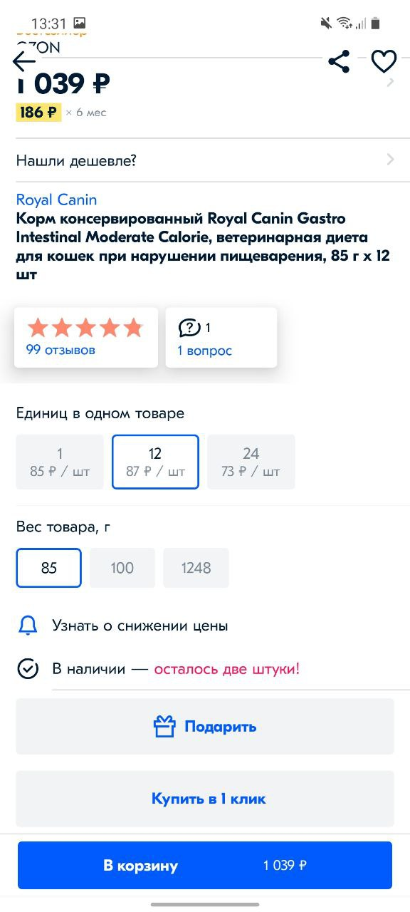

Фасад. Главный фасад. Входные группы. Двери. Тамбурная дверь. Да. Фото. Фото дефектов с описанием



Фасад. Главный фасад. Входные группы. Освещение. Да. Фото. Фото дефектов с описанием

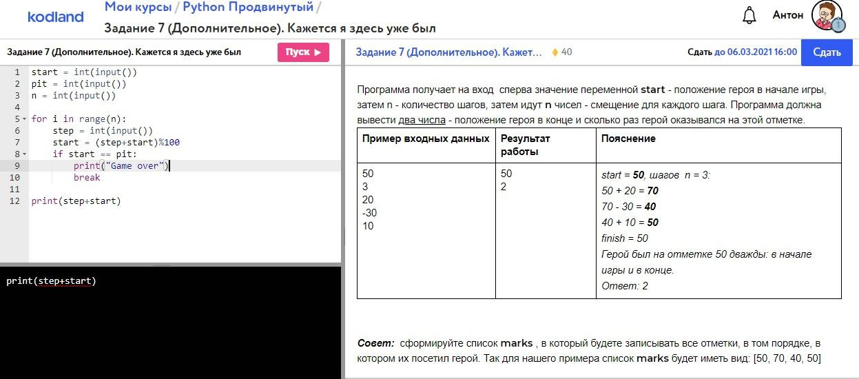

Фасад. Цоколь. Фото. Общие фото



Фасад. Цоколь. Фото. Фото дефектов с описанием



Фасад. Приямки. Да. Фото. Общие фото